REPUBLIQUE ALGERIENNE DEMOCRATQIUE ET POPULAIRE
MINISTERE DE L’ENSEIGNEMENT SUPERIEUR ET LA RECHRCHE SCIENTIFIQUE
Université BATNA 2
Faculté de médecine
Département de médecine

Cours de sémiologie destiné aux étudiants de 3 -ème année médecine

Intitulé du cours :
Les ictères
Préparé et présenté par : Dr. BELGAID YOUCEF CHAFIK
Chargé du module : Professeur MAHDJOUB.H

Année universitaire : 2019/2020

Plan du cours

- Définition

- Métabolisme de la bilirubine
2.1 Origine
2 .2 Devenir
2.3 Propriétés physico chimique de la bilirubine

- Physiopathologie des ictères

- Etude sémiologique des ictères

  - Diagnostic positif
  - Diagnostic différentiel
  - Diagnostic étiologique

Les ictères

- Définition :
L’ictère est une coloration jaune des téguments et des muqueuses due à une augmentation de la bilirubine dans le sang.

- Métabolisme de la bilirubine
  - Origine :
La bilirubine provient essentiellement de la destruction des globules rouges arrivés au terme de leur vie d’une durée de 120 jours.
Cette destruction aboutit à la formation de l’hémoglobine qui est scindée en hème et en globine ;
L’hème va subir des transformations pour aboutir à la formation de bilirubine libre : 300 mg de bilirubine libre sont formés par 24 heures,
2.2 Devenir :
La bilirubine libre ou non conjuguée est un produit toxique, liposoluble qui va être épuré au niveau du foie :
-Transport au niveau du sang ou elle est liée à l’albumine,
-Captation hépatique : rapide, la demi- vie plasmatique de la bilirubine est de 18 minutes. Elle est captée par les cellules hépatiques ou elle se lie aux protéines transporteuses Y et Z et va être conduite aux microsomes.
-Conjugaison : a lieu au niveau des microsomes grâces à la glycuronyl transférase et va donner la bilirubine conjuguée qui est hydrosoluble,
-Excrétion biliaire : la bilirubine conjuguée est excrétée dans la bile et est évacuée par les canaux biliaires dans la vésicule biliaire et dans le cholédoque ;
-Devenir intestinal : les enzymes bactériennes intestinales réduisent la bilirubine et la transforment en urobilinogène ; une partie est prise par le foie et transformée en urobiline éliminée dans les urines, la plus grande partie est éliminée dans les selles directement ou après transformation en stercobilinogène qui confère aux selles leurs coloration brune (Figure 1).

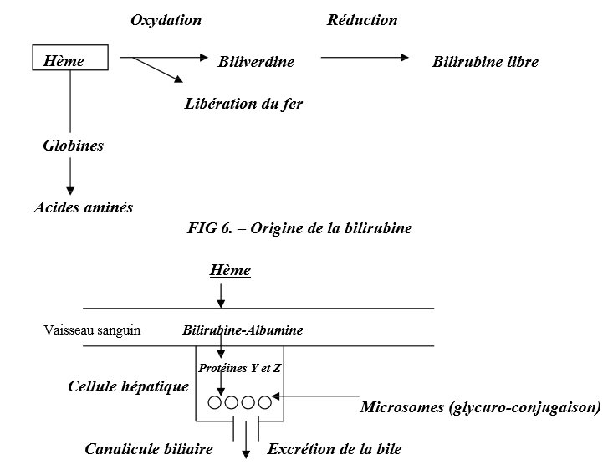
Figure 1 : devenir de l’hème

2.3 Propriétés physico chimique de la bilirubine :
-La bilirubine conjuguée est hydrosoluble, elle est dosée directement d’où son de bilirubine directe,
-La bilirubine libre est liposoluble, elle est dite bilirubine indirecte.
- Physiopathologie des ictères :
Suivant le mécanisme de production de l’ictère on peut distinguer (Figure 2) :
- Les ictères pré hépatiques : par hyperproduction de bilirubine, ce sont les ictères hémolytiques qui sont des ictères constitués essentiellement de bilirubine libre (80 %),
- Les ictères hépatiques : par anomalie du métabolisme de la bilirubine :
-Anomalies de la conjugaison : responsable d’ictère à bilirubine non conjuguée ; maladie de Criggler -Najjar et maladie de Gilbert,
-Anomalies de l’excrétion : responsable d’ictère à bilirubine mixte qui se voit au cours de la maladie de Dubin- Johnson et du syndrome de Rotor, parfois au cours des cirrhoses et des hépatites virales ;
-Cholestase intra hépatique : responsable d’ictère à bilirubine conjuguée qui se voit dans les hépatites virales et parfois dans les cirrhoses,
- Les ictères post hépatiques : par anomalies de l’évacuation de la bile par le cholédoque : cholestase extra hépatique, l’ictère est constitué de bilirubine directe au moins 70%.

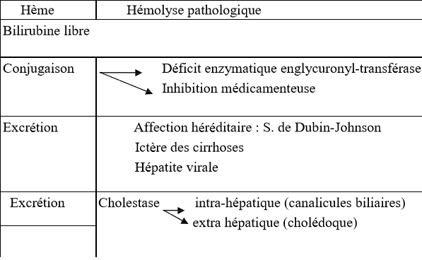
Figure 2 : Physiopathologie des ictères

- Etude sémiologique des ictères

  - Diagnostic positif :
L’ictère est reconnu cliniquement (figure 3) et mesuré biologiquement, ainsi on distingue :
-L’ictère discret ou sub-ictère : doit être recherche au niveau des muqueuses (conjonctives et face inférieur de la langue), corresponds à un taux de bilirubine entre 15 et 30 ml/l .
-L’ictère franc : couleur jaune safran qui est généralisée aux téguments et aux muqueuses, correspond à un taux de bilirubine supérieur à 30 mg/l,
-L’ictère très intense : couleur brun verdâtre au maximum « bronze florentin », qui s’accompagne d’un taux de bilirubine totale entre 300 et 400 mg/l).
Il faut connaitre la possibilité d’un décalage entre une hyperbilirubinémie et un ictère : l’hyperbilirubinémie précède et survit à l’ictère.
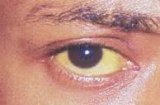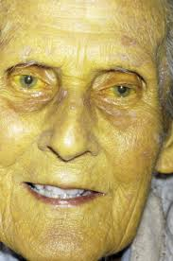
Figure 3 : sub-ictère conjonctival (à gauche) et ictère franc (à droite).
  - Diagnostic différentiel : l’ictère doit être différencié des faux ictères :
-Pâleur jaunâtre de certaines anémies,
-hypercarotinémie (Figure4),
-Pseudo ictère picrique apparaissant après absorption d’acide picrique,
-Difficultés de reconnaitre l’ictère chez les sujets pigmentés ;

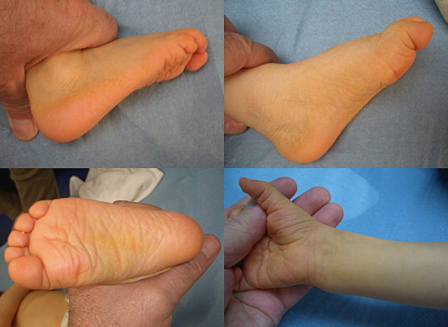
Figure 4 : hypercarotinémie chez un nourrisson.
  - Diagnostique étiologique :
La recherche de la cause de l’ictère est basée sur l’interrogatoire, l’examen clinique et les examens complémentaires (Figure 5) ;
L’interrogatoire :
-Age-sexe-profession,
-Ictère : mode et date de début, antécédents personnels et familiaux, triade clinique classique qui se voit au cours des hépatites virales : céphalées, asthénie et arthralgie, prise médicamenteuse, éthylisme …etc ;
L’examen clinique : va comporter un examen de l’appareil cutanéo- muqueux, de l’appareil digestif et un examen général.
Examen cutanéo- muqueux : rechercher une pâleur, des hémorragies cutanéo-muqueuses, des œdèmes des membres inférieurs et des angiomes stellaires.
Examen digestif : rechercher l’existence d’une circulation veineuse collatérale au niveau de la paroi abdominale, apprécier le volume et la consistance du foie, une vésicule biliaire palpable, une splénomégalie, une ascite, une douleur provoquée par la manœuvre de Murphy.
Examen général : appréciation du poids par rapport à la taille, recherche d’adénopathies superficielles
Les examens complémentaires : Dans un premier temps le dosage de la bilirubine totale, de la directe et l’indirecte qui permettra d’orienter le diagnostic étiologique et de décider des autres investigations complémentaires :
-Si ictère à prédominance indirecte ; une exploration hématologique est nécessaire,
-Si ictère à bilirubine mixte ou à bilirubine directe, nécessité d’une exploration fonctionnelle hépatique, d’une exploration du foie et des voies biliaires.
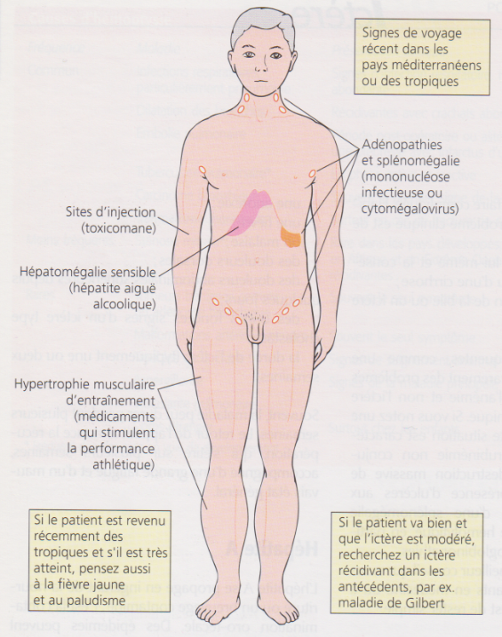
Figure 5: Que chercher chez un adulte jeune avec ictère aigu .

Références Bibliographiques :

Rose Marie Hamladji.Les principaux syndromes digestifs. Précis de sémiologie ;4 :193-199.
David GRAY, PETER TOGHILL. Ictère. Sémiologie médicale 2003 ;39: 313-317.

